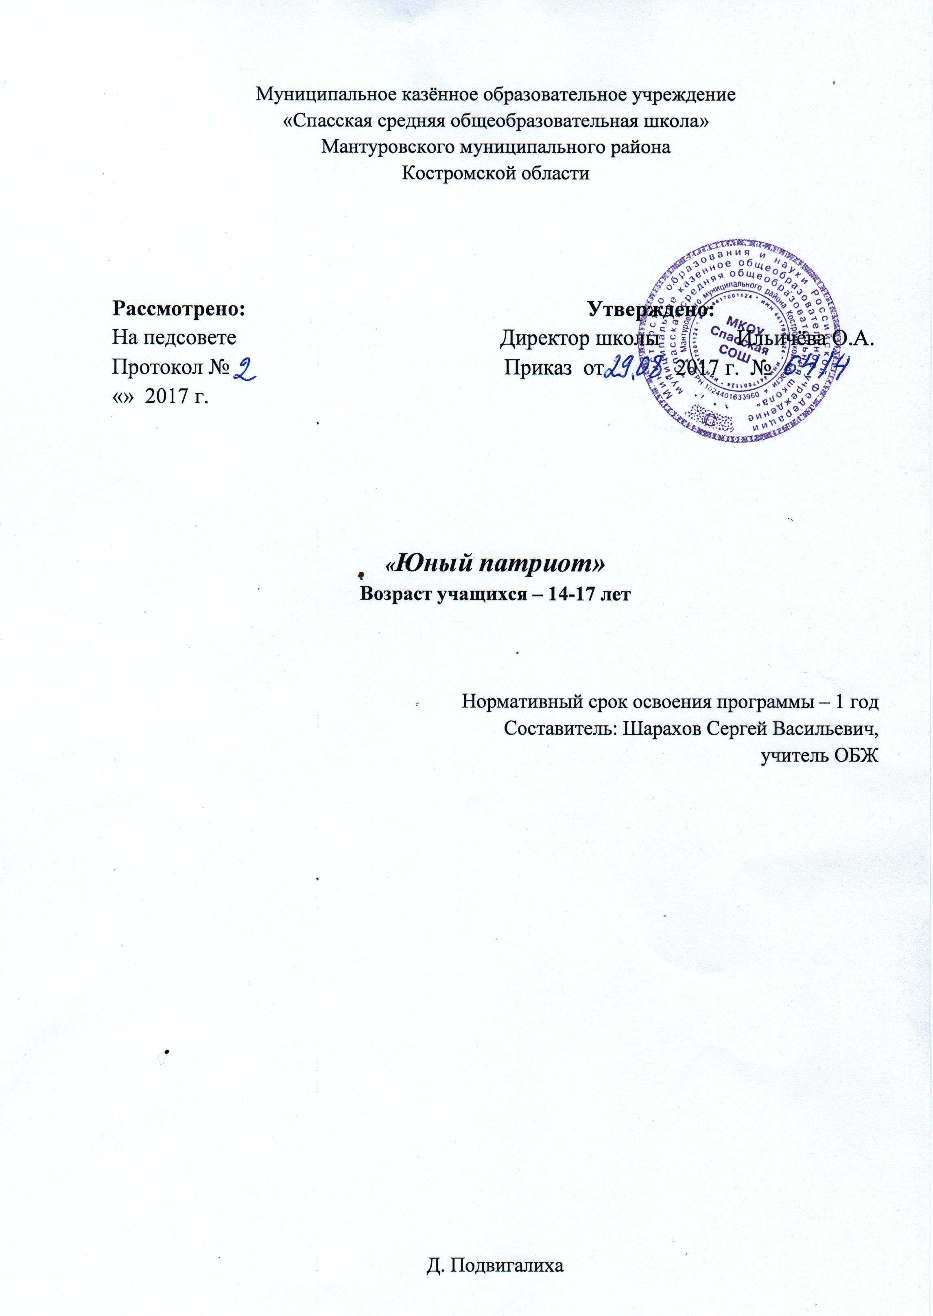
ПОЯСНИТЕЛЬНАЯ ЗАПИСКА

Проблема патриотического воспитания и гражданского становления подрастающего поколения сегодня одна из актуальных задач государства и общества. В Национальной доктрине образования в Российской Федерации определена не только государственная политика в области образования, но и дан социальный заказ государства на воспитание человека с активной жизненной позицией, трудолюбивого и высоконравственного, патриота своей Родины, уважающего права и свободы личности, традиции и культуру других народов, проявляющего национальную и религиозную терпимость. Изменения военно-политической обстановки в мире требуют укрепления экономической мощи Отечества, повышения его обороноспособности, отлаженной работы всей системы патриотического воспитания подрастающего поколения, подготовки его к защите Родины.
Обществу нужны здоровые, мужественные, смелые, инициативные, дисциплинированные, грамотные люди, которые были бы готовы работать и учиться на его благо.
Поэтому особое место в воспитании подрастающего поколения отводится воспитанию патриотизма, чувства любви к Родине.
Патриотизм - категория нравственная. А к нравственным поступкам человека побуждают его сознание и убеждение, которые являются мощными мотивами активности. И конечно, истинный патриотизм подразумевает духовность, гуманизм, милосердие. И провозглашает общечеловеческие ценности: разум, мир, добро, справедливость, любовь и т.д.
В настоящее время в нашей стране возрождается система патриотического воспитания детей и подростков, в котором наряду с традиционными задачами подготовки подрастающего поколения к военной службе, появилась необходимость ориентировать ребят на выбор профессии спасателя, социального работника, пожарного, сотрудника правоохранительных органов.
В связи с этим на базе школы создается военно-патриотический кружок «Юный патриот», в котором подростки приобретут нравственные, морально-психологические и физические качества, а также специальные профессиональные знания и умения, необходимые будущему защитнику Отечества, гражданину, патриоту.
Все ли ребята смогут показать себя настоящими патриотами, покажет время. И хотелось бы, чтобы оно было мирным. А если вдруг предстоит встать на защиту Родины, то они выполнят патриотический долг с честью и достоинством.
Таким образом, патриотизм – это система отношений человека к:
- истории страны: историческому прошлому, героическому прошлому и настоящему, истории и традициям русской армии;
- национальной культуре: обычаям и традициям, литературе, науке, музыке и т.д.;
- стране на карте мира: ее природе, экономике, месту собственного жительства, «малой» Родине;
- государству: как правовому институту, гаранту законности и порядка, гражданскому долгу перед государством, народом, защищать его мощь, независимость, ответственности за свою жизнь, жизнь близких людей, судьбы народа в целом.
В связи с вышеизложенным необходима целенаправленная работа по формированию у учащихся любви к отечеству, ответственности за его защиту.
Участниками военно-патриотического кружка «Юный патриот»» являются учащиеся 13-16 лет.

Важнейшее значение в патриотическом воспитании учащихся имеет законодательная база.

Нормативно-правовая база:

- Конституция Российской Федерации;
- ФЗ от 10 июня 1992 г .№3266-1 «Об образовании»;
- ФЗ от 19 мая 1995 г. № 82-ФЗ «Об общественных объединениях»;
- ФЗ от 31 мая1996 г. № 61-ФЗ «Об обороне»;
- ФЗ от 28 марта 1998 г. № 53-ФЗ «О воинской обязанности и воинской службе»;
- Указ Президента РФ от 16 мая 1996 г. № 727 «О мерах государственной поддержки общественных объединений, ведущих работу по военно-патриотическому воспитанию молодежи»;
- постановление Правительства РФ от 11 июля 2005 года № 422 « О государственной программе «Патриотическое воспитание граждан РФ на 2006-2010 годы»;
- Конвенция ООН «О правах ребенка».

Основными принципами деятельности военно-патриотического кружка являются:
принцип добровольности;
принцип взаимодействия;
принцип учета индивидуальных и возрастных особенностей;
принцип преемственности;
принцип равноправия и сотрудничества;
принцип гласности;
принцип самостоятельности;
принцип ответственности;
принцип коллективности;
принцип ответственности за собственное развитие.

ЦЕЛИ И ЗАДАЧИ КРУЖКА:

ЦЕЛЬ: создание условий, способствующих патриотическому, физическому, интеллектуальному и духовному развитию личности юного гражданина России, его лидерских качеств.

ЗАДАЧИ:

- подготовка подрастающего поколения к военной службе и воспитание уважения к Российской Армии;
- воспитание гражданственности, патриотизма и любви к Родине;
- формирование профессионально значимых качеств и умений, верности конституционному и воинскому долгу;
- воспитание бережного отношения к героическому прошлому нашего народа, землякам;
- физическое и духовно-нравственное развитие детей и подростков;
- совершенствование ценностно-ориентированных качеств личности, обеспечение условий для самовыражения обучающихся, их творческой активности.

ОРГАНИЗАЦИЯ ДЕЯТЕЛЬНОСТИ КРУЖКА:

Деятельность кружка осуществляется на базе МКОУ Спасская СОШ.

К деятельности кружка привлекаются социальные и медицинские работники, работники правоохранительных органов, учителя школы, работники краеведческого музея, работники военкомата, ветераны Великой Отечественной войны и труженики тыла.

Основные формы работы кружка:

- соревнования;
- конкурсы;
- смотры;
- экскурсии;
- исследовательская и поисковая работа;
- круглые столы;
- клубные встречи;
- походы;
- игры;
- турниры;
- создание баз данных;
- эстафеты и т.д.
Ожидаемые результаты:

Наиболее важными предполагаемыми результатами работы по реализации программы можно считать:

- становление личности учащегося как гражданина России, готового встать на защиту Родины;
- воспитание уважительного отношения к пожилым людям, укрепление связи ветеранов и молодёжи, преемственность;
- создание условий для раскрытия ребёнка как гармонично развивающейся личности, с большим творческим потенциалом;
- привлечение как можно большего количества детей и педагогов к активным формам гражданского и патриотического воспитания, способствующих сохранению преемственности поколений.

Тематический план
1 года обучения
№ п/п | Наименование темы | Количество  часов | Примечание
1 | Вооруженные Силы РФ – защитники нашего Отечества | 4
1.1 | Организация Вооруженных Сил Московского государства, военные реформы ХV- ХIХ в.в., создание массовой армии. | 1
1.2 | Создание Советских ВС России, их предназначение | 1
1.3 | Реформа ВС России, этапы и основное содержание реформы | 1
1.4 | Вооруженные Силы РФ – защитники нашего Отечества. Функции и основные задачи ВС РФ. | 1
2 | Боевые традиции Вооруженных Сил России | 9 | 7
2.1 | Патриотизм – духовно-нравственная основа личности военнослужащего – защитника Отечества. | 1
2.2. | Основные составляющие личности военнослужащего как защитника Отечества | 1
2.3 | Экскурсии в в/часть д. Евдокимово  История военных наград. | 2 | 2 Выездное заседание кружка
2.4. | Дни воинской славы России – дни славных побед. Встреча с ветеранами Великой Отечественной войны. | 1 | Круглый стол 1
2.5 | Основные формы увековечивания памяти российских воинов, отличившихся в сражениях. | 1 | 1
2.6 | Поход по местам боевой славы малой Родины | 3 | 3
3 | Основы строевой подготовки | 4 | 3
3.1 | Строй и управление строем. Обязанности военнослужащего в строю. | 1 | -
3.2 | Строевые приемы и движения без оружия. | 1 | 1
3.3 | Движения шагом или бегом. Строи отделения. | 2 | 2
4 | Тактическая подготовка | 5 | 4
4.1 | Способы передвижения солдата в бою Обязанности солдата в бою. Выбор и оборудование места для стрельбы. | 2 | 1
4.2 | Действия при вспышке ядерного взрыва. | 1 | 1
4.3 | Игра «Тропа разведчика». | 2 | 2
5. | Военная топография и туристические навыки | 3 | 3
5.1 | Карта. Условные обозначения | 1 | 1
5.2 | Компас. Азимут. Движение по азимуту. Ориентирование на местности. Игра «Школа выживания». | 2 | 2
6 | Военно- медицинская подготовка | 4 | 4
6.1 | Первая медицинская помощь при ушибах, кровотечениях, переломах | 1 | 1
6.2 | Индивидуальная аптечка. Назначение медикаментов. | 1 | 1
6.3 | «Искусственное дыхание». Наложение повязок. | 1 | 1
6.4 | Игра «Санитарные посты». | 1 | 1
7 | Правовые основы военной службы | 5 | 5
7.1 | Уставы ВС РФ (строевой устав, дисциплинарный устав, устав внутренней службы) | 1 | 1
7.2 | Законы РФ о в/службе. Воинские звания и знаки различия | 1 | 1
7.3 | Боевое знамя в/части. Воинский коллектив | 1 | 1
7.4 | Вечер «Я служить должен». | 2 | 2
 |  | ИТОГО: 34 часа

Тематический план 2 года обучения

№ п/п | Наименование темы | Количество  часов | Примечание
1 | Особенности военной службы | 4
1.1 | Конституция РФ о военной службы. ФЗ «О статусе военнослужащих». | 1
1.2 | История принятия Военной присяги в России как основного закона воинской службы. | 1
1.3 | Общие, должностные и специальные обязанности военнослужащих. | 1
1.4 | Время воинской службы, проводы военнослужащих, увольнение в запас. Служба по контракту. | 1
2 | Боевые традиции Вооруженных Сил России | 9 | 7
2.1 | Патриотизм – духовно-нравственная основа личности военнослужащего – защитника Отечества. | 1
2.2. | Основные составляющие личности военнослужащего как защитника Отечества. Викторина «Вечная слава героям». | 1
2.3 | Экскурсии в в/часть п.Шумилово.  Знакомство с современными видами оружия. Основные формы увековечивания памяти российских воинов, отличившихся в сражениях. | 3 | Выездное заседание кружка
2.4. | Дни воинской славы России – дни славных побед. Встреча с ветеранами Великой Отечественной войны. | 1 | Круглый стол
2.5 | Поход по местам боевой славы «малой» родины. Оказание помощи по благоустройству забытых памятников. | 3 | 3
3. | Тактическая подготовка | 6 | 4
3.1 | Нормирование нагрузок в пешем походе для учащихся. Дозировка нагрузок в туристическом походе. | 2 | -
3.2 | Организация и проведение однодневного пешего похода. | 3 | 3
3.3 | Обязанности солдата в бою, Передвижение солдата в бою | 1 | 1
4. | ЗОМП | 8 | 6
4.1 | Ядерное оружие. Поражающие факторы, способы защиты | 1 | 1
4.2 | Химическое оружие. Бактериологическое оружие. | 1 | -
4.3 | Коллективные и индивидуальные средства защиты. | 2 | 1
4.4 | Тренировка в пользовании противогазом, тренировка в одевании ОЗК. Просмотр фильмов о ЧС. | 2 | 2
4.6 | Игра «Тактика и действия в экстремальных ситуациях» | 2 | 2
5 | Огневая подготовка | 7 | 6
5.1 | Основы и правила стрельбы | 1 | -
5.2 | Материальная часть АК-74 и его модификации. | 1 | 1
5.3 | Назначение, устройство РГД-5, Ф-1 | 1 | 1
5.5 | Неполная разборка и сборка АК- 74. Отработка норматива на разборке АК-74 | 1 | 1
5.7 | Практические стрельбы из пневматической винтовки | 1 | 1
5.8 | Тропа мужества. | 2 | 2
 |  | Итого: 34 часа

ЛИТЕРАТУРА.

- Закон Российской Федерации «Об образовании» от 10 июля 1992г. № 3266- 1 (с изм. на 1 декабря 2007г.)
- Государственная программа «Патриотическое воспитание граждан Российской Федерации на 2005-2010 годы». Утверждена постановлением Правительства РФ от 11 июня 2005 года № 422.
- В.С.Кузнецов, Г.А.Колодницкий «Основы безопасности жизнедеятельности: методика преподавания предмета». Москва.«Вако», 2010г.
- В.Ю.Микрюков «Военно-патриотическое воспитание в школе». Москва.»Вако», 2009г.
- Н.И.Хромов «Препаодавание ОБЖ в школе и средних специальных образовательных учреждениях». Москва. Айрис Пресс, 2008 г.
- Л.А. Тетушкина «Основы безопасности жизнедеятельности: секреты преподавания».
- Волгоград, «Учитель», 2009 г.
- Е.А.Воронова «Воспитать патриота». Ростов н/Д: феникс, 2008 г.
- Т.В. Шепелева «Государственные символы России». Волгоград: «Учитель», 2009 г.
- Г.С. Семенов «Программа гражданско-патриотического воспитания детей и молодежи».
Москва: Школьная пресса, 2008г. («Воспитание школьников. Библиотека журнала»).
- П.Ф.Куклин, Л.А.Тетушкина, Л.А.Лаврова «Военно-спортивные игры». Волгоград: Учитель, 2009г.
- С.В.Титов, Г.И.Шабаева «Тематические игры по ОБЖ». Методическое пособие для учителя. Москва: ТЦ Сфера, 2003 г.

СОДЕРЖАНИЕ УЧЕБНОЙ ПРОГРАММЫ
КРУЖКА «ЮНЫЙ ПАТРИОТ»

1 год обучения (34 часа 1 час в неделю)
- Вооруженные Силы РФ – защитники нашего Отечества (4 часа)
Организация Вооруженных Сил Московского государства в Х1V –XV вв.
Военная реформа Ивана Грозного в середине XV1в. Военная реформа ПетраI.
Создание советских Вооруженных Сил, их структура и предназначение.
Основные задачи современных Вооруженных Сил России, их роль и место в системе обеспечения национальной безопасности страны.

- Боевые традиции Вооруженных Сил России (9 часов)
Патриотизм и верность воинскому долгу – качества защитника Отечества.
Преданность своему Отечеству, любовь к Родине, стремление служить ее интересам, защищать от врагов – основное содержание патриотизма
Экскурсии в воинскую часть п. Шумилово.
Поход по местам боевой славы малой Родины.
Шефство над забытыми памятниками войны в малых деревнях и селах.
Дни воинской славы России – дни славных побед.
Встречи с героями и участниками Великой Отечественной войны и участниками в боевых действиях в Афганистане и др.

- Тактическая подготовка (6 часа)
Основные виды боя.
Обязанности солдата в бою.
Способы передвижения солдата в бою.
Игра на местности «Тропа разведчика»

- Военная топография и туристические навыки (3 часа)
Карта. Условные обозначения.
Компас. Движение по азимуту.
Игра на местности «Школа выживания на базе станции юных туристов ДДюТ.

- Военно-медицинская подготовка (5 часов)
Здоровье человека, общие понятия и определения.
Назначение медикаментов. Индивидуальная аптечка.
Первая медицинская помощь при кровотечениях, ушибах. Наложение повязок.
Игра «Санитарные посты».

- Правовые основы военной службы (7 часов)
Уставы Вооруженных Сил Российской Федерации.
Законы Российской Федерации о воинской службе.
Воинский коллектив.
Боевое знамя части.
Вечер «Я служить должен»

СОДЕРЖАНИЕ УЧЕБНОЙ ПРОГРАММЫ
КРУЖКА «ЮНЫЙ ПАТРИОТ»

2 год обучения (34 часа 1 час в неделю)

- Особенности военной службы (4 часа)
Конституция РФ о военной службе.
Федеральный закон «О статусе военнослужащих».
История принятия военной присяги в России.
Общие, должностные и специальные обязанности военнослужащих.
Время воинской службы, проводы военнослужащих, увольнение в запас.
Служба по контракту.

- Боевые традиции Вооруженных Сил России (9 часов)
Военнослужащий – защитник своего Отечества, патриот с честью и достоинством
несущий звание защитника Отечества.
Основные качества военнослужащего Любовь к Родине, ее истории, культуре,
Традициям, народу, преданность Отечеству, верность воинскому долгу и военной присяге.
Основные формы увековечивания памяти российских воинов, отличившихся в сражениях.
Экскурсия в воинскую часть д. Евдокимово: знакомство с историей воинской части, ее боевым путем. Встреча с военнослужащими.
Поход по местам боевой славы малой Родины. Встречи с Ветеранами Великой Отечественной войны, оказание им шефской помощи.

- Тактическая подготовка (6 часов)
Нормирование нагрузок в пешем походе для учащихся.
Обязанности солдата в бою.
Передвижение солдата в бою.
Выбор места для стрельбы, самоокапывания и маскировки.

- ЗОМП (8часов)
Ядерное, химическое и бактериологическое оружие, Поражающие факторы, способы
защиты.
Коллективные и индивидуальные средства защиты.
Тренировка в одевании противогаза и ОЗК.
Учебные фильмы О ЧС, связанных с ядерным, химическим и бактериологическим оружием.
Игра «Тактика и действия в экстремальных ситуациях.

- Огневая подготовка (7 часов)
Основы и правила стрельбы.
Автомат Калашникова, работа частей и механизмов автомата, его чистка, смазка и
хранение.
Подготовка автомата к стрельбе.
Правила стрельбы, ведение огня из автомата.
Меры безопасности при стрельбе.
Практическая стрельба. (на базе в/ч).
Неполная разборка и сборка АК-74 и его модификации.
Назначение, устройство РГД-5, Ф-1.
Практические стрельбы из пневматической винтовки.
Игра «Тропа мужества».

